《热闹的菜地》活动设计
科目版本 | 小学语文 西南师大版 一年级下册
章 节 | 第七单元
课 名 | 热闹的菜地
学习目标 | 1.会认本课11个生字，会写本课要求写的字。  2.借助汉语拼音和课文插图，正确、流利地朗读并背诵儿歌。  3.通过朗读儿歌，让学生体会语言的情趣美，培养学生的语感，丰富学生的语言积累。
具体环节设计
教学环节 | 内 容
1. 教师上课
1.1导入新课 | 孩子们，你们喜欢玩游戏吗？今天我们来玩个有关蔬菜的游戏，男女生比赛说说自己知道的蔬菜名称。  孩子们真棒！你瞧，大家七嘴八舌、争先恐后地说出了那么多的蔬菜名字，这个场面真可以用一个词语来形容，什么词语？（热闹，指导读准轻声、鼻音）
1.2初读感知 | 同学们的发言积极，这个场面可真热闹。在一片蔬菜地里，蔬菜宝贝们也在争先恐后地展示自己呢，想不想去看看？请孩子们翻到第25课，借助汉语拼音自己读读课文，注意带红拼音的汉字多读几遍。
1.3学习生字 | 1.读了课文，你能把藏在里面的蔬菜找出来吗？请大家用“___”勾画出来。  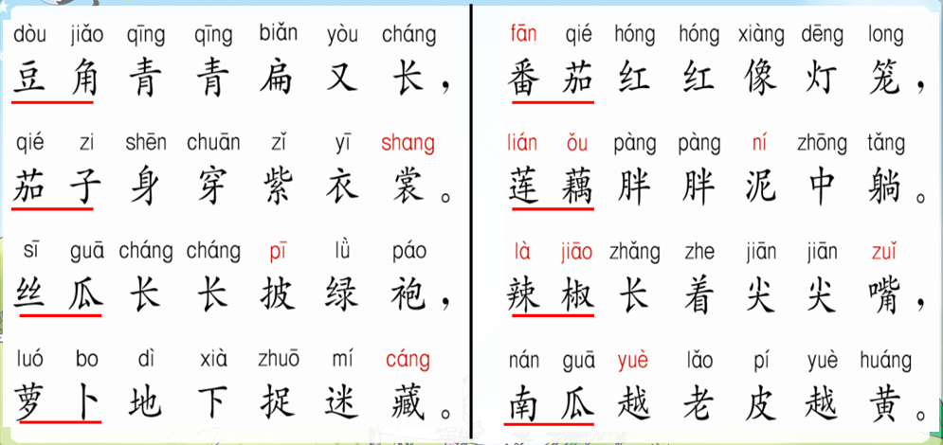
1.3学习生字 | 2.你都找到了哪些蔬菜？（出示文字及图片）  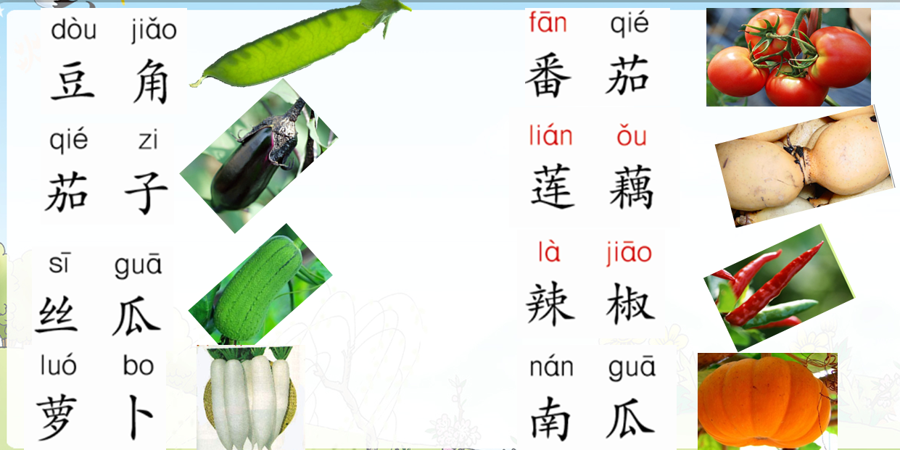  “角”字扩词。  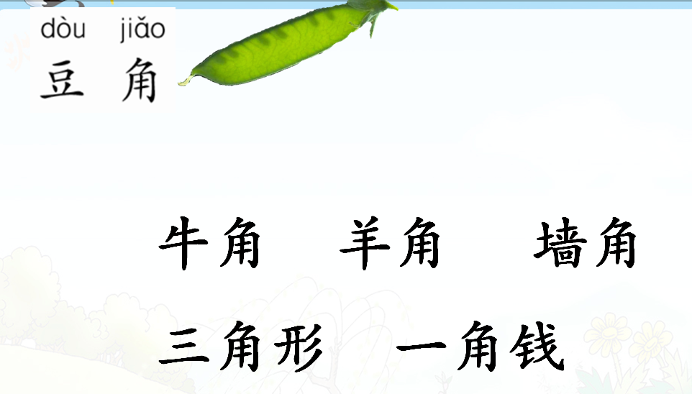  这几个字娃娃摘掉了拼音小帽，你还认识它们吗？  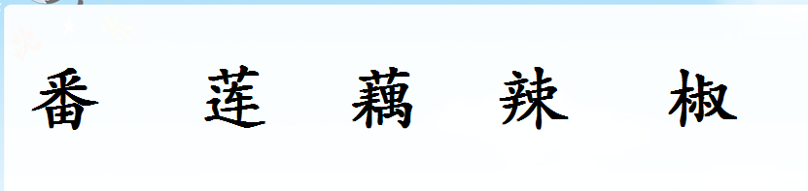  蔬菜娃娃大家都认识了，刚才它们悄悄告诉老师，还想向你们介绍一下它们的好朋友。看，它们来了。  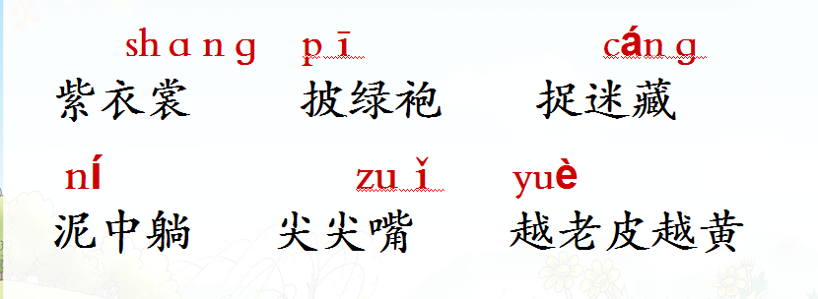  去掉音节你能读好吗？  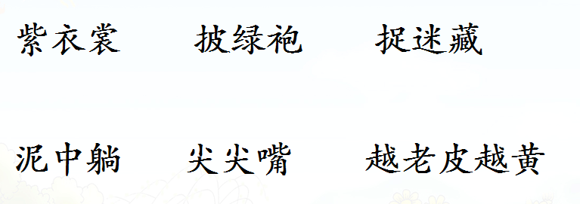
1.4学习课文 | 看大家这么快和蔬菜娃娃还有它们带来的朋友交上了朋友，它们可高兴了。这不，一下子全出来了。可它们谁跟谁是好朋友呢？赶快到课文中去找找答案吧！  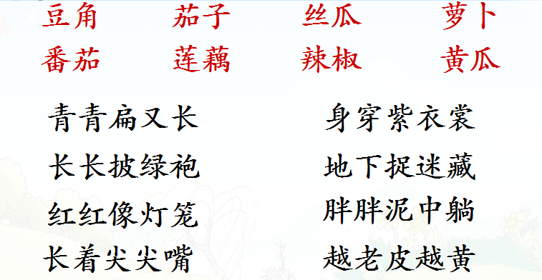  老师说蔬菜，你们来说它们的好朋友，行吗？  （相机出示“披”字。）这个字你有什么好方法可以记住它吗？（生说各种记字方法后出示儿歌）  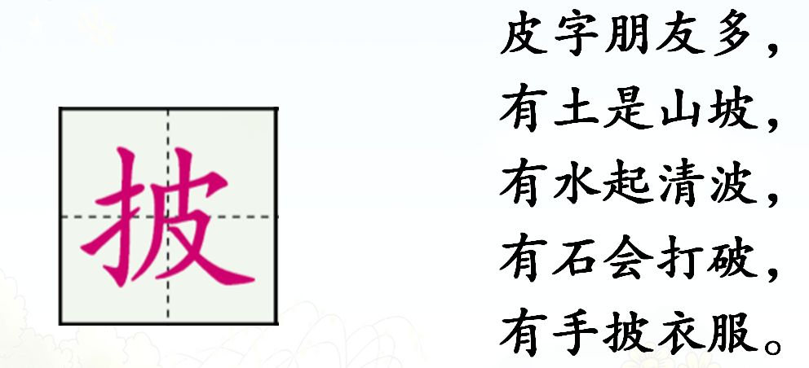  这个字咱们已经牢牢地记住了它，把它送回句子里吧！
1.4学习课文 | 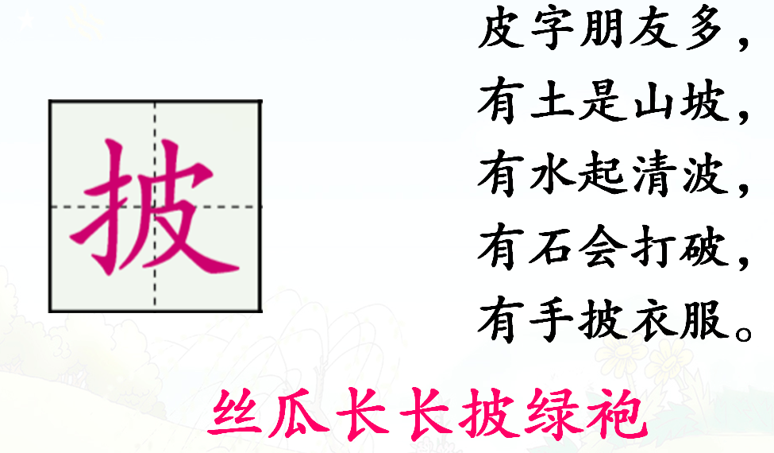  真不错，这么快就帮它们找到了各自的好朋友。接下来老师要请同桌两个孩子合作，一人读红色部分，一人读黑色部分。如果他没接上，就请你帮帮他。  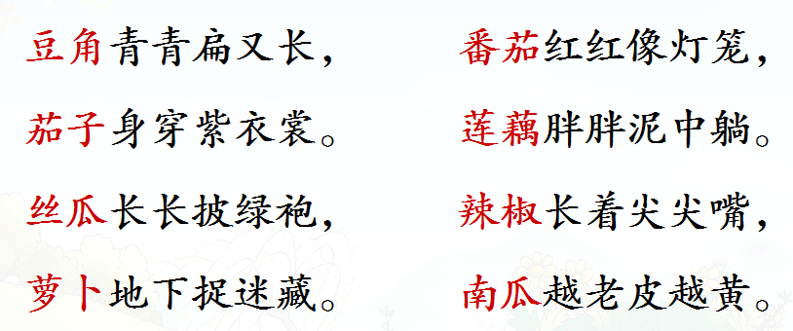
1.4学习课文 | 你喜欢文中介绍的哪种蔬菜呢？为什么？你能把对蔬菜的喜爱之情通过读表现出来吗？  读背儿歌，会背的小朋友可以站起来背，不会背的可以看图背。  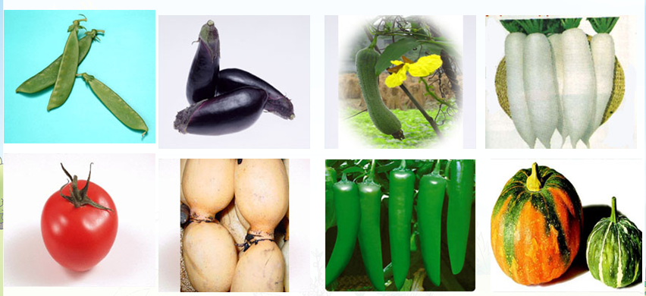  蔬菜娃娃穿不同的衣服，有不同的身材，你能根据自己的理解完成课后第二题吗？
1.4学习课文 | 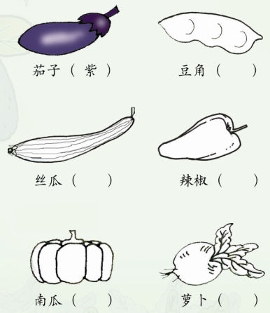  菜园里还有许多许多的蔬菜娃娃，课前老师让孩子们去了解自己爱吃的蔬菜的特点，你们了解了吗？（仿照课文句式练习说话）
1.4学习课文 | 这节课我们走进了热闹的菜地，交上了许多蔬菜朋友，孩子们和它们做朋友，会有更棒的身体。现在，就让我们一起去“描描写写”乐园玩玩吧。  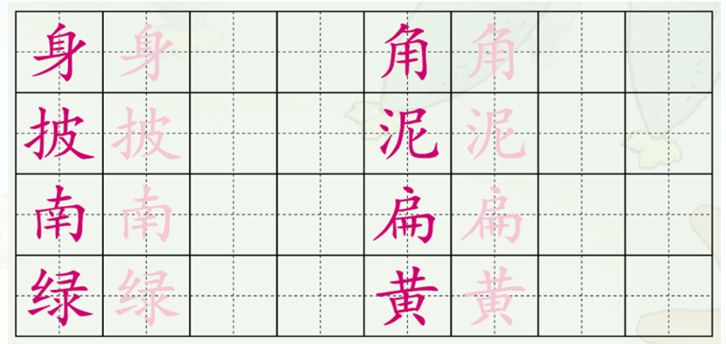  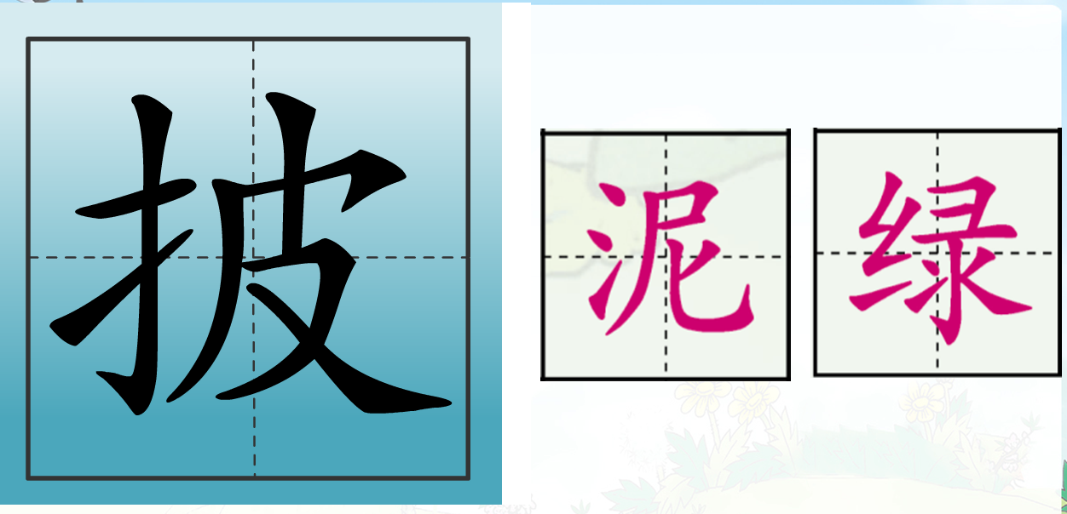  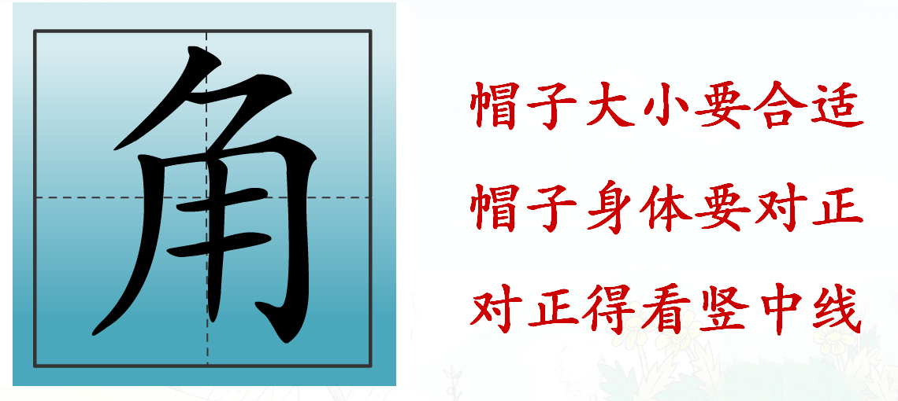
1.5总结 | 孩子们,这节课我们走进了热闹的菜地，不但认识了好多字娃娃，还交上了许多蔬菜朋友，孩子们和它们交朋友，会有更棒的身体。回家把你喜欢的蔬菜娃娃介绍给你的爸爸、妈妈好吗？
2. 学生自学
2.1跟我学
2.2学生练习 | 1.比一比，再组词。  披( ) 泥( ) 南( ) 角( )  波( ) 里( ) 男( ) 用( )  2.仿写  丝瓜绿绿藤上挂。
2.2学生练习 | 答案 略
3．拓展资源
3.1活动脚本
3.2参考教案

